KARJALAISTEN LAULU

Suloisessa Suomessamme
oisko maata armaampaa,
kuin on kaunis Karjalamme,
laulun laaja kotimaa!
:,: Lauluna sen kosket kuohuu,
järven aallot loiskuaa,
säveleitä salot huokuu,
ikihongat humajaa.:,:

Ei oo meillä rikkautta
eikä maamme viljavaa,
vaan on laulun runsautta
kylvämättä kasvavaa.
:,:Sit' ei pane Idän halla,
eikä Pohjan pakkaset,
se ei sorru sortamalla,
sitä ei lyö rakehet.:,:

Konsa vaino Suomeamme
kovin kourin koittelee,
silloin kurja Karjalamme
Suomen surut soittelee.
:,:Ja kun onnen päivän koitto
Suomellen taas sarastaa,
silloin riemun suuri soitto
Karjalasta kajahtaa! :,:

Karjalan piirin kesäjuhla

Savitaipaleella Säänjärven lavalla
Säänjärventie 49
ke 5.7.2023 klo 12.00
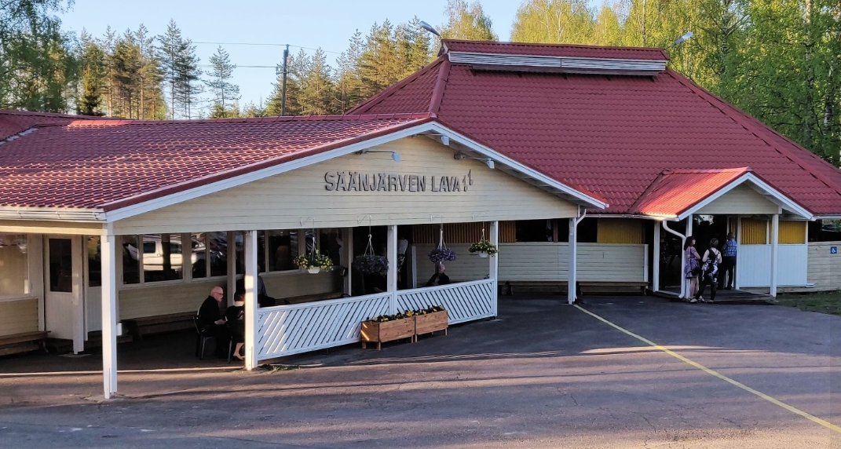

Tervetuloa Savitaipaleelle!

Eläkeliiton Karjalan piiri ry
Eläkeliiton Savitaipaleen yhdistys ry

Ohjelmassa:

klo 12 Päiväjuhla
Juontajana Jyrki Keränen

Kesäillan valssi, Kuolimolle Savitaipaleen mieslaulajat, säestää Heikki Hytti

Tervehdyssanat, Karjalan piirin puheenjohtaja Pekka Haimila

Metsäradio, Sirkka Liisa Fagerlund ja Heikki Hytti

Yhteislaulu, Eläkeliiton laulu Parhaat hetket

Juhlapuhe, Jukka Hiltunen, liittohallituksen 1.varapuheenjohtaja

Laulua, Erkki Luumi, säestää Heikki Hytti

Runonlausuntaa, Terttu Kultanen

Naapurin Kaisa, Oman kylän tytöt ja pojat

Päätössanat, Savitaipaleen yhdistyksen puheenjohtaja Harri Näkki

Karjalaisten laulu

n. 13.45 Tanssia, orkesterina Pirttipelimannit
n. 15.30 Arpajaiset, arvan hinta 2 €/arpa, 5€/3 arpaa ja
10 €/6 arpaa

Pääsylippu 15 euroa, sisältää kahvin ja
suolaisen tai makean kahvileivän.

Myynnissä koko juhlan ajan kahvia, suolaista
ja makeaa kahvileipää, virvokkeita sekä makkaraa.

Eläkeliiton laulu PARHAAT HETKET
Ilo on suurtakin suurempi mulla
Eläkeliittoon kun kuulua saan.
Toimeen moneen voin mukaan myös tulla
tapaamaan muita ja harrastamaan.
Joukolla kaikki kun vanheta saamme
elomme meille onnea on.
Riemut ja murheet yhdessä jaamme
ystävän tuki on korvaamaton.
Iloiset illat ja hartahat hetket
parhaat ne yhdessä viettäen ois.
Kesäisten päivien rattoisat retket
mielestä koskaan ei häivy pois.
Joukolla kaikki kun vanheta saamme
elomme meille onnea on.
Riemut ja murheet yhdessä jaamme
ystävän tuki on korvaamaton.
Joskus myös tarvitaan auttavaa kättä
toinen sen toiselle voi ojentaa.
Ketään ei jätetä hyväksymättä,
jokainen joukkoomme kuulua saa.
Joukolla kaikki kun vanheta saamme
elomme meille onnea on.
Riemut ja murheet yhdessä jaamme
ystävän tuki on korvaamaton.
Ystävän hymy ja kosketus lämmin
parantaa vaivatkin useimmat.
Taival taittuvi miellyttävämmin,
mukana tutut kun on kulkijat.
Joukolla kaikki kun vanheta saamme
elomme meille onnea on.
Riemut ja murheet yhdessä jaamme
ystävän tuki on korvaamaton.

